דופן הרמה הידראולית
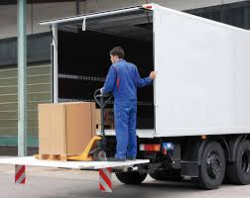
תקנה 370ג - התקנת פנסים בדופן הרמה הידראולית(תקנה חדשה);

תחילתה במועד הרישום לראשונה של הרכב או במועד חידוש רישיון הרכב שלאחר

פרסום תקנה זו ,או שלושה חודשים *מיום הפרסום האמור .

* רשומות ,קובץ התקנות, י"א בכסלו התשע"ה , 3 בדצמבר 2014 *

(א) ברכב מסוג N2 ו-N3 (ברכב שמשקלו הכולל המותר עולה על 3.5 טון)בעל דופן הידראולית

אחורית, יותקנו בכל צד של הדופן, בחלק הפנימי, במרחק שלא יעלה על 20 ס"מ מקצות

הדופן. שני פנסים מפיצי אור בגוון כתום, אשר ייראו למרחק של 100 מטרים .

דופן הידראולית מותקנת בחלקו האחורי של משטח הטעינה של המשאית ומיועדת

להעמסת עגלות ומשטחים .

השימוש בדופן הרמה הידראולית למשאית איננו נופל בהגדרת עבודה בגובה בהתאם

לתקנות העבודה בגובה ,ולכן איננו דורש שימוש בציוד מגן אישי, הסמכה וכו' .

עם זאת ,עקב הסיכון הקיים והנפילות המתרחשות לעיתים בעת השימוש באביזר זה ,

חשוב להכיר את כללי העבודה והבטיחות הנכונים בעת שימוש בדופן הרמה

הידראולית .

2...

2
בדיקה באמצעות בודק מוסמך

דופן הרמה הידראולית הנה מכונת הרמה כמוגדר בחוק ולכן מחייבת בדיקה באמצעות

בודק מוסמך אחת ל 14 חודשים. במהלך ביצוע בדיקה שנתית למשאית (טסט) חובה כי

אישור הבודק המוסמך יהיה בתוקף .

עומס עבודה בטוח להעמסה על דופן הרמה
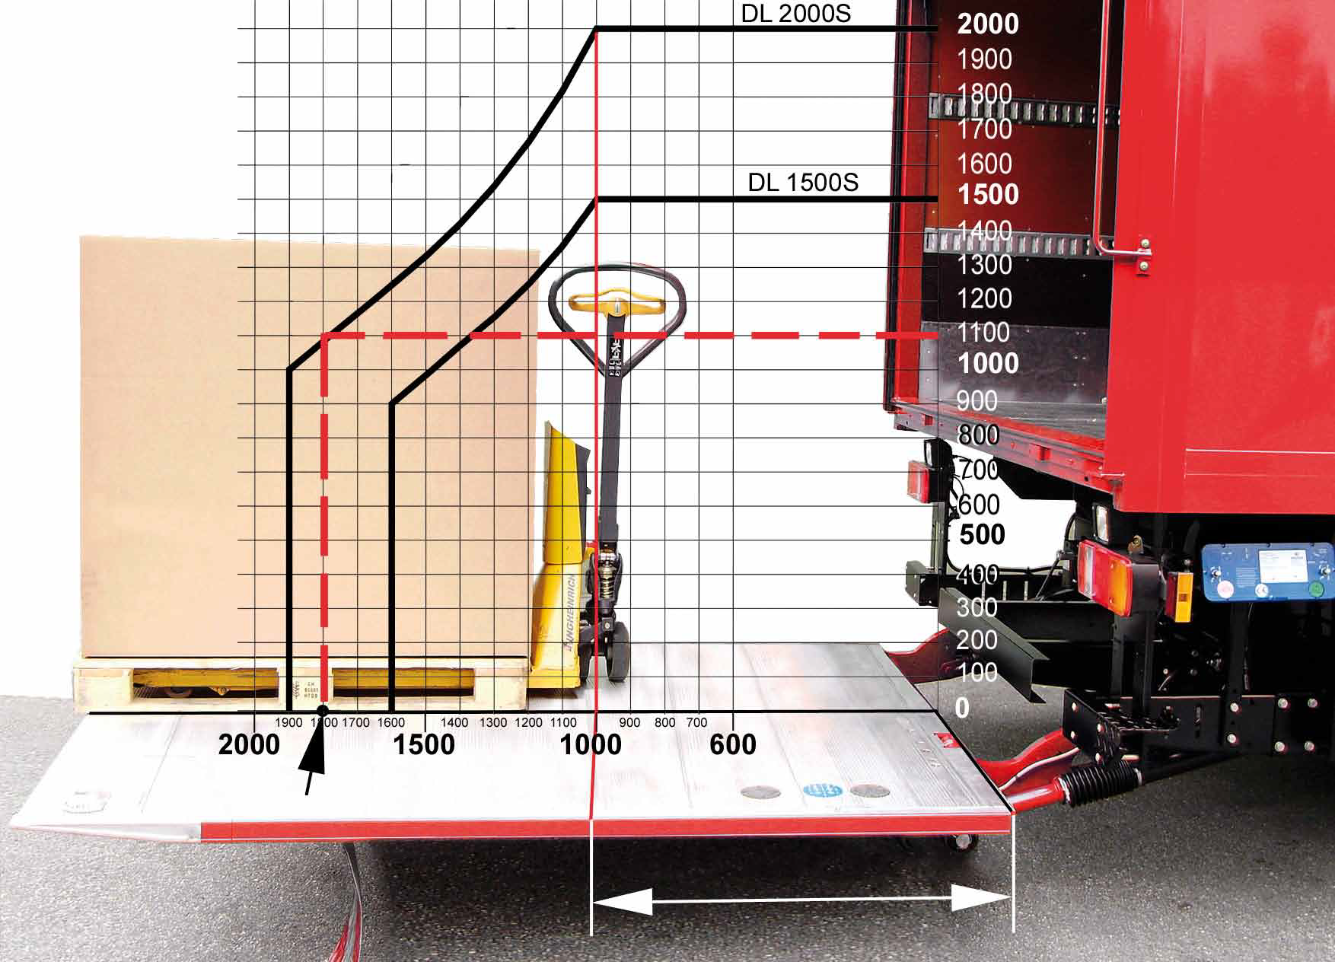

עומס העבודה הבטוח המצויין על גבי הדופן הנו העומס המירבי המותר להעמסה במרכז

הכובד (בד"כ מדובר במרכז כובד של 600 מ"מ, אך יתכן ומדובר גם ב 750 מ"מ או 1000 מ"מ), דופן

ההרמה תוגדר בהתאם לעומס המרבי אותו ביכולתה להעמיס .

נהגים רבים טועים לחשוב כי העומס הנו לטעינה בלבד אך למעשה מדובר הן על טעינה

והן לפריקה של מטען .

חשוב להדגיש כי העומס המותר להעמסה על גבי דופן הרמה הידראולית יורד ככל שמרכז

הכובד של המטען רחוק יותר מציר הדופן .

3...

3

הוראות עבודה בטוחה עם דופן הידראולית
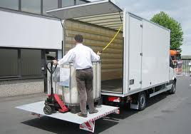

1. אין לנסוע עם המשאית כאשר דופן ההרמה פתוחה .

2. אין להעמיס על דופן ההרמה משקל העולה על עומס העבודה המותר .

3. יש לוודא כי המטען המועמס או המורד יציב ואיננו חורג ממימדי דופן ההרמה .

4. יש לדאוג לפיזור אחיד של המטען סביב מרכז הכובד של דופן ההרמה .

5. אין להכניס חפצים ו/או איברי גוף לשטח שבין דופן ההרמה לבין ארגז המשאית .

6. אין להיכנס לשטח העבודה על דופן ההרמה .

7. יש לשמור על קשר עין רציף עם המטען הנמצא על גבי דופן ההרמה .

8. יש להימנע מהטיה של הדופן כאשר הדופן מועמסת במטען .

9. חל איסור להשתמש בדופן ההרמה לצורך "גשר" עבור מלגזה .

10. במידה ומתגלית תקלה בדופן ההרמה יש לעצור את העבודה עד לתיקון התקלה .

2014

